 PLAN

Описание релиза:

Текстовый контент лэндинга стилизован с применением технологии css.

Функциональные требования:

Ранее введённый текстовый контент необходимо стилизовать с помощью каскадных таблиц стилей

* Требуется оформить только внешний вид элементов, не их расположение

Нефункциональные требования:

* Именование классов с использованием методологии БЭМ
* Шрифты грузятся с серверов заказчика. Поддержка woff, ttf, woff2 и svg шрифтов
* Обязателен сброс стилей браузера
* Для работы с макетом временно использовать возможности инспектора, изучая готовый учебный проект

Цели и задачи обучения:

* Отработать навыки верстки
* Изучить методологию БЭМ
* Освоить подготовительную работу к верстке страницы ( логическое разбиение на блоки, сброс стилей, подключение шрифтов )

 DO

@ToDo для семинара:

- БЭМ рассказать

- Инспектор для верстки – показать

- Подключить шрифты с google fonts рассказать отличия

- показать / объяснить сброс стилей

- начать верстать первую половину лэндинга

Актуализация опыта и приобретаемые навыки:

На прошлых занятиях мы научились с вами делать что-то полезное. Это позволит нам сделать это и то-то. Но для того, чтобы научиться делать вот это и вот это, нам необходимо отработать некоторые шаги на практике и усвоить/повторить некоторый теоретический материал:

* **Повторить:**
  + Тему, которую изучали когда-то давно……
  + Аспект, который знаем, но давно не использовали …..
* **Прослушать лекции:**
  + Как правило последнюю/последние лекции текущего блока
* **Изучить самостоятельно:**
  + Отсылка на литературу из предыдущего **ACT**
  + Ссылка на что-то полезное, если нет в предыдущем **ACT**

<https://www.autoitscript.com/autoit3/docs/appendix/fonts.htm>

Ход работы

* ***Шаг 1.*** *Съешь же ещё этих мягких французских булок, да выпей чаю*

Съешь же ещё этих мягких французских булок, да выпей чаю Съешь же ещё этих мягких французских булок, да выпей чаю Съешь же ещё этих мягких французских булок, да выпей чаю Съешь же ещё этих мягких французских булок, да выпей чаю

Съешь же ещё этих мягких французских булок, да выпей чаю Съешь же ещё этих мягких французских булок, да выпей чаю Съешь же ещё этих мягких французских булок, да выпей чаю Съешь же ещё этих мягких французских булок, да выпей чаю

* ***Шаг 2.*** *Съешь же ещё этих мягких французских булок, да выпей чаю*

Съешь же ещё этих мягких французских булок, да выпей чаю Съешь же ещё этих мягких французских булок, да выпей чаю Съешь же ещё этих мягких французских булок, да выпей чаю Съешь же ещё этих мягких французских булок, да выпей чаю

* ***Шаг 3.*** *Съешь же ещё этих мягких французских булок, да выпей чаю*

Съешь же ещё этих мягких французских булок, да выпей чаю Съешь же ещё этих мягких французских булок, да выпей чаю Съешь же ещё этих мягких

французских булок, да выпей чаю Съешь же ещё этих мягких французских булок, да выпей чаю

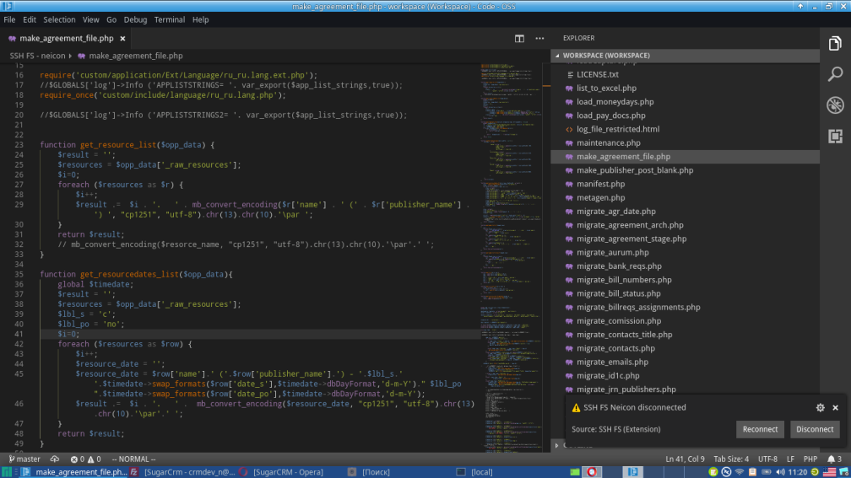

*Рисунок 1. IDE VsCode*

Съешь же ещё этих мягких французских булок, да выпей чаю Съешь же ещё этих мягких французских булок, да выпей чаю Съешь же ещё этих мягких французских булок, да выпей чаю Съешь же ещё этих мягких французских булок, да выпей чаю

* ***Шаг 4.*** *Съешь же ещё этих мягких французских булок, да выпей чаю*

Съешь же ещё этих мягких французских булок, да выпей чаю Съешь же ещё этих мягких французских булок, да выпей чаю Съешь же ещё этих мягких

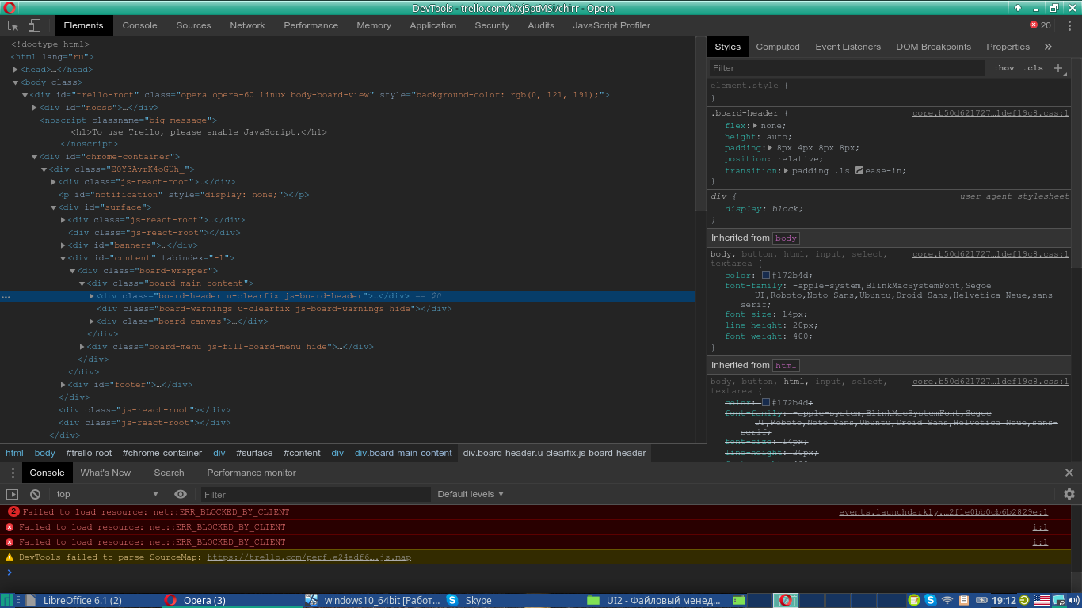

*Рисунок 2. Инспектор Google Chrome*

Съешь же ещё этих мягких французских булок, да выпей чаю Съешь же ещё этих мягких французских булок, да выпей чаю Съешь же ещё этих мягких французских булок, да выпей чаю Съешь же ещё этих мягких французских булок, да выпей чаю

* ***Шаг 5.*** *Съешь же ещё этих мягких французских булок, да выпей чаю*

Съешь же ещё этих мягких французских булок, да выпей чаю Съешь же ещё этих мягких французских булок, да выпей чаю Съешь же ещё этих мягких Съешь же ещё этих мягких французских булок, да выпей чаю Съешь же ещё этих мягких французских булок, да выпей чаю

Съешь же ещё этих мягких французских булок, да выпей чаю Съешь же ещё этих мягких французских булок, да выпей чаю

* ***Шаг 6.*** *Пример листинга кода - html*

Код должен выглядеть вот таким образом. Обязательно указание имени файла или другой системной информации в начале файла. Курсивом, в виде комментария соответствующего языка

*<!--index.html html-разметка навигации-->*

<div class="menu-wrap">

<nav class="block01__nav text-right">

<ul>

<li><a href="#">Заказать билет</a></li>

<li><a href="#">Преимущества</a></li>

<li><a href="#">Фильмы</a></li>

<li><a href="#">Контакты</a></li>

</ul>

<div class="menu-close"></div>

</nav>

</div>

мягких Съешь же ещё этих мягких французских булок, да выпей чаю Съешь же ещё этих мягких французских булок, да выпей чаю

* ***Шаг 7.*** *Пример листинга кода – командная строка*

Код должен выглядеть вот таким образом. Обязательно указание имени файла или другой системной информации в начале файла. Курсивом, в виде комментария соответствующего языка

*#!/bin/bash вызов сборщика webpack*

#> npm webpack dev --watch

* ***Шаг 8.*** *Пример листинга кода - JavaScript*

Код должен выглядеть вот таким образом. Обязательно указание имени файла или другой системной информации в начале файла. Курсивом, в виде комментария соответствующего языка

*/** main.js точка входа для сборки Vue приложения */*

window.app = new Vue({

el: '#app',

store_modules: {userData, menuData, roleData, notificationData}

components: {

Page

},

data () {

return {

}

},

mounted () {

this.$store.dispatch('userData/current');

this.$store.dispatch('menuData/load');

this.$store.dispatch('notificationData/load');

},

render: h => h(Page)

});

* ***Шаг 9.*** *Пример листинга кода – стилевой файл*

*/** main.css стили кнопок */*

.simple-text {

font-size: .875em;

font-weight: 100;

}

.button1 {

display: inline-block;

background: #90d23d;

color: #ffffff;

padding: 1.5rem 1.5vw;

border-radius: 12px;

font-size: 1.125em;

transition: .2s;

border: 2px solid #90d23d;

cursor: pointer;

}

.button1:hover {

color: #90d23d;

background: transparent;

}

* ***Шаг 10.*** *Пример акцентов*

Съешь же ещё этих мягких французских булок, да выпей чаю Съешь же ещё этих мягких французских булок, да выпей чаю Съешь же ещё этих мягких французских булок, да выпей чаю Съешь же ещё этих мягких французских булок, да выпей чаю



Запомнить!

Съешь же ещё этих мягких французских булок, да выпей чаю Съешь же ещё этих мягких французских булок, да выпей чаю Съешь же ещё этих мягких французских булок, да выпей чаю Съешь же ещё этих мягких французских булок, да выпей чаю



Важно!

Съешь же ещё этих мягких французских булок, да выпей чаю Съешь же ещё этих мягких французских булок, да выпей чаю Съешь же ещё этих мягких французских булок, да выпей чаю Съешь же ещё этих мягких французских булок, да выпей чаю



Интересно!

Съешь же ещё этих мягких французских булок, да выпей чаю Съешь же ещё этих мягких французских булок, да выпей чаю Съешь же ещё этих мягких французских булок, да выпей чаю Съешь же ещё этих мягких французских булок, да выпей чаю

Съешь же ещё этих мягких французских булок, да выпей чаю Съешь же ещё этих мягких французских булок, да выпей чаю Съешь же ещё этих мягких французских булок, да выпей чаю Съешь же ещё этих мягких французских булок, да выпей чаю